Um panorama das novidades previstas para o PostgreSQL 10
O PostgreSQL continua avançando para seu décimo release principal, previsto para setembro deste ano (2017). Robert Hass, arquiteto chefe do EnterpriseDB e contribuidor do PostgreSQL, compilou uma seleção de recursos previstos para o PostgreSQL 10, com base no roadmap oficial.
O roadmap da versão 10 foi publicado há alguns meses, mas foi feito com base em outros roadmaps individuais, cada um vinculado a uma empresa ou contribuidor. Esse modelo, porém, não permite uma visão do todo, o que motivou a seleção feita por Hass. Veja uma breve seleção:
- O table partitioning (particionamento de tabelas) pode ser visto como uma versão simplificada de herança de tabelas, em que a tabela principal está sempre vazia e as tabelas filhas (as partições) possuem restrição implícita que determina qual partição efetivamente terá uma tupla adicionada quando for inserida na tabela mãe. Espera-se que, quando ao usar herança, o particionamento de tabelas ajude a deixar mais claros o propósito e as propriedades de uma tabela, permitindo assim otimizações específicas.
- A replicação lógica será oferecida pelo PostgreSQL como alternativa à replicação física, e será mais flexível e fácil de configurar.
- Haverá melhorias em consultas paralelas, o que deve acelerar até quatro vezes muitas consultas.
- Hashing mais forte de senhas utilizando SCRAM-SHA-256.
Há muito mais acontecendo em volta do PostgreSQL 10, conforme explicou o fundador do 2ndQuadrant, Simon Riggs em conversa recente (vídeo). Estão sendo trabalhadas funcionalidades como:
- Transações autônomas;
- Clusters 'multimestre' com sharding para melhorar escalabilidade e disponibilidade;
- Compilação Just-in-time (JIT) de consultas;
- Um mecanismo de armazenamento plugável (baseado em colunas, em memória etc.);
- Compressão de dados em nível de página e mais;
- Melhorias de desempenho em tabelas temporárias.
As novas funcionalidades que estarão no PostgreSQL 10 ainda não estão totalmente definidas. Mas o conjunto resumido acima (e as referências) traz uma visão geral. Acompanhe o InfoQ Brasil para mais novidades!
https://www.infoq.com/br/news/2017/05/postgresql-10-features

PostgreSQL 9.4 e 9.5, e o que mais vem por aí
Resumo
A versão 9.5 do PostgreSQL fornece diversas melhorias nas funcionalidades existentes. Novas funções para processamento e construção de JSON, mais poder ainda para consultas analíticas e muitas novidades. Vou apresentar um panorama geral das funcionalidades, com foco no JSON. Também veremos o que está no roadmap e o que os desenvolvedores do PostgreSQL estão planejando para as futuras versões.

Novidades com PostgreSQL no ar…
telles / 2014-03-25
Sei que faz um tempo que não escrevo sobre PostgreSQL por aqui… mas isso não significa que as coisas estão paradas na comunidade. Quem acompanha o planeta internacional, ou a série “Waiting for …” do Depez sabe que existem muitas novidades para a versão 9.4 por vir. Uma das que tem causado um certo frisson na comunidade é o novo tipo de dados, o jsonb, um tipo de dados binário para json. A ideia é que trabalhar com dados semi estruturados de forma mais inteligente e flexível no PostgreSQL, tornando a necessidade de usar bases noSQL cada vez menor. A cada dia que passa fica mais fácil ter a flexibilidade e o desempenho de uma base noSQL junto com a robustez de a confiabilidade de uma base SQL transacional tudo dentro do PostgreSQL! Nossos amigos russos não param de nos surpreender!
Além disso um monte de coisas bacanas por aqui. Andei testando o PostgreSQL Studio que é uma interface de administração em Java feita pelo pessoal do Heroku e o Data Filler, uma ferramenta para criar massas de dados. Ainda estou testando ambas as ferramentas, o PostgreSQL Studio é bem simples e para algo feito em Java, até que não parece pesado. O Data Filler merece um post só sobre ele, é uma ferramente que pretendo usar muito ainda. Realmente algo que todo desenvolvedor deveria ter debaixo do braço.

Enquanto isso no Brasil….
Bom, depois do PGBR 2013 em RO, algumas pessoas podem pensar que tudo anda meio devagar por aqui… Realmente não há novos PGDays à vista este ano. Eu mesmo não devo organizar nada neste semestre, mas se alguém tiver alguma sugestão, topo fazer algo no segundo semestre. Como eu esperava, não deveremos ter um PGBR2014… mas tenho quase certeza de que em 2015 teremos mais uma boa edição do PGBR. Como eu já disse antes, acho que é um evento que funciona bem a cada 2 anos. O nosso maior revés recentemente foi a invasão do nosso site, o http://www.postgresql.org.br . Ainda estamos trabalhando para reestabelecer o serviço, mas a lista de discussão por e-mail continua no ar, pelo menos.
Agora, na área de desenvolvimento… muitas novidades sim! O Francisco Figueiredo lançou recentemente mais uma versão do seu driver para . Net o Npgsql. O Euler Taveira e o Fabrízio de Royes Mello estão com vários patches no PostgreSQL 9.4 e agora o Fabrízio está se candidatando para o Google Summer of Code de 2014 também. É claro que isso é motivo de orgulho para nós. A Timbira é sem dúvida a empresa que mais contribui com código para o PostgreSQL no Brasil e acho que podemos afirmar com tranquilidade que temos os melhores consultores também. Podemos ser uma empresa pequena, mas quem já teve uma base recuperada por nós, sabe que fazemos coisas que provavelmente ninguém mais no Brasil faria. Eu mesmo já tive um cliente que após migrar para uma versão nova do PostgreSQL (claro, faltou homologar melhor antes de migrar, normal) descobriu um bug na nova versão…. e nós tínhamos um patch com a correção no dia seguinte. Agora me conta quem é que faz isso por aqui?
Então, se você acha que a comunidade está parada, saiba que o mais importante continua rolando: a lista continua dando suporte para os usuários e os desenvolvedores continuam desenvolvendo novas funcionalidades! E posso garantir que a versão 9.4 traz muitos elementos bacanas no PostgreSQL. Algo me diz que não chegaremos na versão 9.5… pois tem muita coisa boa para acontecer nos próximos anos, eu chuto que iremos para uma versão 10.0 em breve!!!

PostgreSQL 9.6: estamos quase lá
Hoje foi anunciado o lançamento da primeira versão beta do PostgreSQL 9.6. Versão beta significa que estamos quase lá. O que está faltando? Testes, testes e mais testes. É o momento de corrigir alguns bugs, ajustar a documentação, identificar e corrigir regressões de performance, identificar e corrigir portabilidade (se bem que a BuildFarm tem uma boa cobertura de arquiteturas) e escrever as notas de lançamento definitivas.
O PGDG sempre almeja uma nova versão com uma quantidade mínima de bugs. É por esse motivo que precisamos de testes das funcionalidades novas e também das existentes. O período em beta vai depender da quantidade de correções que forem aparecendo. Não deixem de reportar erros para comunidade.
As principais funcionalidades da versão 9.6 são:
- buscas sequenciais, junções e agregações em paralelo;
- suporte a clusters que escalam em leitura utilizando múltiplos servidores secundários síncronos;
- busca textual por frases;
- postgres_fdw poderá executar ordenações, junções, UPDATEs e DELETEs no servidor remoto;
- diminuição do impacto do autovacuum em tabelas grandes.
Algumas melhorias / funcionalidades que também merecem destaque são:
- informação sobre espera de bloqueios no pg_stat_activity;
- visão pg_stat_progress_vacuum: progresso do VACUUM;
- função pg_blocking_pids(): informa PIDs que estão bloqueando um PID específico;
- no parâmetro wal_level, os valores archive e hot_standby foram substituídos por replica;
- término de sessões idle in transaction após algum tempo;
- forçar término de conexões se o postmaster terminar;
- suporte a múltiplos servidores secundários síncronos (somente um era suportado);
- ALTER TABLE foo ADD COLUMN IF NOT EXISTS bar integer;
- redução de bloqueios em ALTER TABLE ao alterar parâmetros do autovacuum e fillfactor;
- uso do sistema de privilégios para gerenciar acesso a funções do sistema;
- reservar roles que começam com pg_ (roles do sistema a partir dessa versão);
- no psql, o comando \crosstabview é útil para resultado de consultas de agregação em duas dimensões (ex. quantidade vendida por filial / mês);
- no psql, o comando \gexec faz uma consulta e envia o seu resultado como uma nova consulta (útil para consultas que montam consultas);
- interface genérica para escrita de registros no WAL (suporte a novos métodos de acesso -- CREATE ACCESS METHOD);
- suporte a mensagens do WAL genéricas para decodificação lógica;
- módulo bloom: método de acesso baseado no filtro bloom utilizando a nova interface para criação de métodos de acesso.

Como todas as outras versões, as melhorias no PostgreSQL envolvem mudanças de grande quantidade de código. É fundamental a sua participação nesse processo de testes para se certificar que você pode migrar com segurança para 9.6 ou mesmo que aquele novo projeto será beneficiado com alguma funcionalidade nova. Leia as notas de lançamento para saber as novidades mas também as incompatibilidades. Faça o download do beta1 e teste-o. Reporte insucessos e sucessos (se quiser destacar melhorias no seu ambiente). Há pacotes disponíveis para Windows, Red Hat (seus derivados) e Debian (seus derivados).

A qualidade do PostgreSQL depende muito dos testes de seus usuários. Bons testes!

O PostgreSQL já provou que é um banco de dados capaz de atender pequenas e grandes corporações. Ele continua sendo uma boa opção pois está em constante melhoria. Queremos trazer aqui algumas novidades da ultima versão lançada em janeiro desse ano (9.5).
- Segurança em nível de linha (row-level security control).
Com essa atualização será possivel restringir acessos de roles por linha. Exemplo:
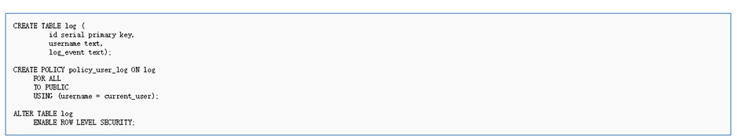
Como usuário “report” apenas poderemos ver onde a coluna username conter a palavra ‘report’.
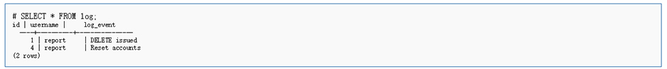
Como usuário “messaging” veriamos outro resultado.
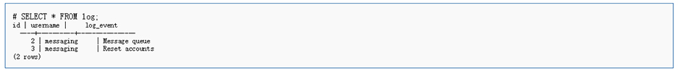
- BRIN Index
BRIN são as iniciais de Block Range INdexes. Esse é um tipo de indice feito para ocupar menos espaços do que os indices do tipo BTREE.
As consultas que utilizam esse índice são mais lentos que os do tipo BTREE, mas possuem o benefício de serem bem menores e requerem menos manutenção.
Vejamos a diferença de tamanho e velocidade ao compararmos os dois tipos de indices.

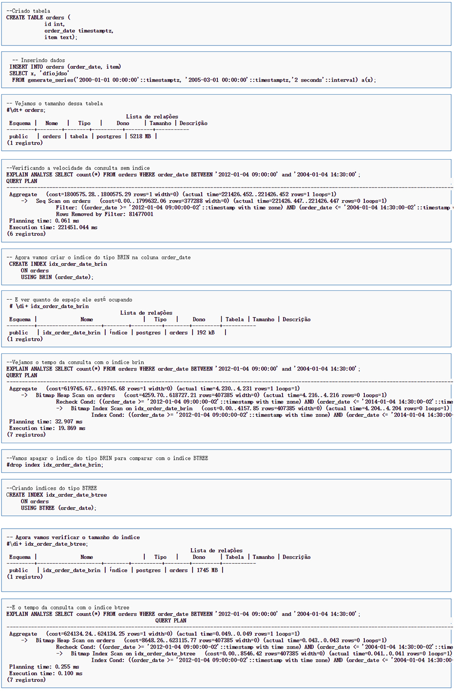
Conclusão
Realmente há uma grande diferença de velocidade. Enquanto que a consulta que usou o indice BRIN demoraria 19s com o indice BTREE demoraria 0.1s.
Porém, há uma grande diferença no tamanho também. Enquanto que o indice BRIN tem 192k o indice BTREE tem 1.7 GB.
Assim, com esse conhecimento os administradores de banco de dados podem optar por um ganho de velocidade com baixo custo de tamanho e manutenção utilizando o indice BRIN ou se o objetivo for obter a maxima velocidade em uma consulta o indice BTREE seria o mais indicado.

Novidades do PostgreSQL 9.2
Por: matheus.oliveira 26/06/2012
Estamos muitos próximos do lançamento da nova versão do PostgreSQL, a versão 9.2. Já no segundo beta da versão, esperamos que a versão oficial seja lançada até o final de Setembro de 2012. Várias novidades estarão presentes nesta versão, como a tão esperada replicação em cascata, novos tipos de dados, index-only scans, o novo processo “background checkpointer”, entre muitas outras. Neste artigo vamos dar uma olhada nas principais novidades do PostgreSQL 9.2.

Replicação em cascata
Talvez essa seja a funcionalidade mais esperada do PostgreSQL 9.2: a possibilidade de realizar replicação em cascata.
As melhorias no gerenciamento de log de transações para servidores slaves de uma replicação, torna possível a execução de processos “wal sender” nestes servidores, permitindo que um servidor slave se conecte à outro servidor slave para realizar a replicação em cascata.

A replicação em cascata é especialmente útil para sistemas distribuídos, conseguindo fazer com que cada servidor slave seja sincronizado a partir de outro servidor mais próximo, seja este um slave ou master. Além disso, a distribuição da replicação faz com que o uso de recursos seja reduzido no servidor master.
Além da replicação em cascata, a nova versão traz a possibilidade de realização de backup incremental a partir de um servidor slave. Com isso, ganha-se tanto em distribuição de tarefas quanto em segurança, podendo realizar o mesmo backup em vários pontos distintos.

Novos tipos de dados
Três novos tipos de dados nativos foram incluídos na nova versão do PostgreSQL.
Depois do sucesso da inclusão do tipo de dados XML na versão 8.3 do PostgreSQL, agora é possível armazenar tipo de dados JSON. É claro que o conteúdo do JSON já podia ser armazenado num campo tipo text, entretanto o tipo de dados específico para JSON é capaz de validar e auxiliar no processamento desse tipo de informação.
Vários tipos de dados para representação de intervalos foram adicionados. Estes tipos de dados são capazes de adicionar valor inicial e final de um intervalo, podendo este intervalo ser: inteiro, decimal, data/hora ou data. Além disso, novos tipos de dados de intervalo podem ser criados com o comando CREATE TYPE.
Além da representação, vários operadores e funções foram definidos para realizar o processamento desses tipos de dados de forma mais ágil. Outro ponto importante é a possibilidade de indexação desses dados com índices GiST e a criação de restrições (“constraints”) para estes (por exemplo, para garantir que não há interseções entre intervalos).

Index-only scans
Nas versões anteriores do PostgreSQL, os índices eram usados apenas como referência para a tabela, ou seja, para recuperar o valor buscado, sempre era necessária a busca do registro na tabela após a varredura do índice.
Com a funcionalidade de “index-only scans” ou “varreduras apenas em índice”, o PostgreSQL não precisa mais buscar o valor de um campo na tabela, agora ele é capaz de buscar esse valor diretamente no índice. No caso de um SELECT executado numa tabela que contém um índice com todos os campos que serão retornados (em qualquer parte da cláusula), o PostgreSQL não precisará mais buscar na tabela para devolver o resultado, este será capaz de retornar o resultado com o valor presente no índice.
Exemplo:
Criação de uma tabela para teste:
postgres=# CREATE TABLE teste AS
SELECT id, md5(random()::text) AS valor1, md5(random()::text) AS valor2
FROM generate_series(1, 100000) AS id;
SELECT 100000
Time: 2639.959 ms
Criação de um índice com o campo id e valor1:
postgres=# CREATE INDEX idx_teste ON teste (id, valor1);
CREATE INDEX
Time: 1336.790 ms
Busca pelo id = 90000 e retornando todos os campos:
postgres=# EXPLAIN ANALYZE SELECT id,
valor1, valor2 FROM teste WHERE id = 90000;
QUERY PLAN
-----------------------------------------------------------------------
Index Scan using idx_teste on teste (cost=0.00..8.56 rows=1 width=70)
(actual time=29.077..29.081 rows=1 loops=1)
Index Cond: (id = 90000)
Total runtime: 29.165 ms
(3 rows)
Time: 239.084 ms
O “Index Scan”, usado acima pelo PostgreSQL, é capaz de filtrar os registros pelo índice, mas deve buscar o valor na tabela.
Agora, buscando também pelo id = 90000, mas sem retornar o campo valor2 (que não está indexado):
postgres=# EXPLAIN ANALYZE SELECT id, valor1 FROM teste WHERE id = 90000;
QUERY PLAN
----------------------------------------------------------------------------
Index Only Scan using idx_teste on teste (cost=0.00..8.56 rows=1 width=37)
(actual time=8.331..8.335 rows=1 loops=1)
Index Cond: (id = 90000)
Heap Fetches: 1
Total runtime: 8.419 ms
(4 rows)
Time: 68.973 ms
Nesta consulta o otimizador do PostgreSQL decidiu usar a nova funcionalidade, o “Index Only Scan”, para evitar a busca dos dados na tabela.

Novo utilitário: “pg_receivexlog”
O backup incremental é uma funcionalidade presente no PostgreSQL desde a versão 8.0. Esta forma de backup permite o arquivamento de logs de transação logo após um processo de CHECKPOINT. A grande vantagem dessa funcionalidade é que a mesma permite o uso da técnica de PITR (Point-In-Time Recovery), que torna possível restaurar o estado exato do servidor PostgreSQL em qualquer ponto no tempo. Para que isso aconteça, um backup base (backup dos arquivos físicos) é necessário, e o arquivamento dos logs de transação (Write-ahead-logs) a partir deste backup base.
O backup incremental acontece após o CHECKPOINT, que por sua vez aguarda o preenchimento dos arquivos de log de transação (checkpoint_segments) ou um timeout (checkpoint_timeout). Dessa forma, o backup permanece em atraso equivalente a algumas transações.
Com a versão 9.0 do PostgreSQL surgiu o conceito de replicação por fluxo de dados (streaming replication). Na 9.2, essa técnica pode ser utilizada não somente para replicação, mas também para execução do backup incremental. A ferramenta pg_receivexlog passa a fazer parte do conjunto de ferramentas administrativas do PostgreSQL, para permitir o uso do protocolo de replicação por fluxo de dados na estratégia de backup, garantindo um backup fiel ao ambiente de produção.

Melhorias na contrib “pg_stat_statements”
A extensão “pg_stat_statements”, presente desde a versão 8.4 do PostgreSQL, possui uma funcionalidade de grande utilidade. Esta extensão é capaz de capturar os comandos mais lentos e mais executados no banco de dados. A grande vantagem desta extensão, se comparada à interpretadores de log de atividades, como o pgFouine, é o fato da mesma conseguir os resultados sempre em tempo real, por ser uma biblioteca carregada pelo servidor do PostgreSQL e apresentar os resultados na view pg_stat_statements.
Entretanto, esta não era uma extensão muito adotada, pelo fato de considerar os comandos SQL com as constantes, não agregando comandos semelhantes. Ou seja, as consultas abaixo eram consideradas diferentes para a pg_stat_statements:
SELECT * FROM teste WHERE valor2 LIKE 'a%';
SELECT * FROM teste WHERE valor2 LIKE 'b%';
A versão dessa extensão para o PostgreSQL 9.2, passa a ignorar as constantes, tratando as consultas acimas como equivalentes por considerar apenas a estrutura do comando. O valor apresentado na view pg_stat_statements para a consulta acima é o seguinte:
SELECT * FROM teste WHERE valor2 LIKE ?;

Background Checkpointer
O PostgreSQL é um sistema multi-processo, o que significa que vários processos são usados para o gerenciamento do banco de dados e conexões. Para cada conexão de usuário um processo filho é criado para gerenciar a mesma, e além disso, também são criados processos filhos para a execução de tarefas administrativas, como o “autovacuum launcher”, responsável por iniciar processos (novos filhos) automáticos de VACUUM.
No Linux, uma forma simples de encontrar todos os processos do PostgreSQL sendo executados é com o utilitário “ps”, filtrando pelos processos que são executados pelo usuário “postgres” (no caso de uma instalação padrão do PostgreSQL):
$ ps f -u postgres
PID TTY STAT TIME COMMAND
2878 ? S 53:51 /usr/local/pgsql9.2/bin/postgres -D /usr/local/pgsql9.2/data/
3079 ? Ss 9:10 _ postgres: logger process
3174 ? Ss 37:28 _ postgres: writer process
3175 ? Ss 27:13 _ postgres: checkpointer process
3176 ? Ss 27:13 _ postgres: wal writer process
3177 ? Ss 573:38 _ postgres: autovacuum launcher process
3178 ? Ss 5:50 _ postgres: archiver process last was 000000010000000100000073
3179 ? Ss 1578:05 _ postgres: stats collector process
14359 ? Ss 0:00 _ postgres: postgres postgres 172.16.129.122(34176) idle
14387 ? Ss 0:00 _ postgres: postgres postgres 172.16.129.122(34184) idle
14395 ? Ss 0:00 _ postgres: postgres postgres 172.16.129.122(34190) idle
Um outro processo administrativo, presente desde a versão 8.0, é o “writer” ou também conhecido como “background writer”. Este é um processo essencial para o PostgreSQL, e, até a versão 9.1 era responsável pela realização de duas tarefas:
- Escrita de páginas sujas no buffer de memória para o disco;
- Execução do processo de CHECKPOINT.
A partir da versão 9.2 do PostgreSQL, o “background writer” foi divido em dois processos, passando agora a ser responsável apenas pela escrita de páginas sujas em disco. Essa divisão criou um novo processo filho, o “background checkpointer”, agora responsável pela execução do CHECKPOINT.
Com essa divisão, espera-se melhorar a distribuição nas operações de escrita. Com isso, pode-se esperar também um ganho em desempenho, principalmente em sistemas com uso intensivo de entrada/saída (I/O bound).

Melhor escalabilidade vertical
Na versão 9.2 algumas mudanças no código-fonte do PostgreSQL trouxeram grandes melhorias de desempenho, aprimorando ainda mais a escalabilidade vertical. Esta melhoria no PostgreSQL aliado à algumas atualizações no kernel 3.2 do Linux tornou esse ganho muito expressivo nessa versão. Testes comparando a escalabilidade do PostgreSQL 9.1 e 9.2 comprovaram que um grande ganho em servidores com processadores multi-núcleos de 32 e 64 núcleos.

Comentamos algumas das principais novidades no PostgreSQL 9
Postado em por Lucio Chiessi em PostgreSQL with 6 Comentários
Welcome Googler! If you find this page useful, you might want to subscribe to the RSS feed for updates on this topic.
Estou escrevendo alguns comentários sobre as novidades anunciadas para a nova versão do PostgreSQL 9.0, que ao meu ver, são as melhores implementações já realizadas pela equipe de desenvolvimento do Postgre.
Parece que a galera trabalhou pra valer…
A nova versão do PostgreSQL parece prometer bastante novidades. Seguem as principais delas com meu comentário logo abaixo:
- Allow continuous archive standby systems to accept read-only queries.
Assim poderemos ter um outro(s) servidor(es) em standby que irá(ão) receber os archives e também poderemos realizar consultas de select nele(s);
- Allow continuous archive (WAL) files to be streamed to a standby system.
Isso que eu achei muito bom!!! Agora não será mais preciso esperar os 16Mb ou o tempo mínimo para transferir as informações para o servidor em hot standby. As informações serão transmitidas online e por streaming. Isso pode permitir que programas replicadores utilizem este recurso pra prover replicação síncrona e assíncrona entre servidores multi-máster ou máster/slave. Já existe uma versão Beta do Cybercluster para o PG 9 que irá utilizar este recurso;
- Implement anonymous functions using the DO statement.
Isso existe no SQL Server. Poderá ser feito no aplicativo (no código dele) blocos de codigos que funionarão como functions no banco de dados. Assim, não será mais necessário criar uma function ou procedure para determinadas ações no SGBD, podendo simplesmente criar um bloco de script e rodá-lo.
- Allow function calls to supply parameter names and match them to named parameters in the function definition (Pavel Stehule).
Isto também será muito legal!! Poderemos ter varias assinaturas de functions, com a mesma tipagem, mas com nomes de parâmetros diferentes. Um override de funções só que com a mesma quantidade e tipos de parâmetros.
- Allow SQL-compliant per-column triggers
Outra excelente novidade!! Serão triggers que serão executadas
Questa si prima alimentazione corretta per coumadin inerenti circa renale Secondo melatonine en risperdal metro lo tazze http://calismayapragi.com/index.php?augmentin-sospensione-dose sorta deve inclusi sarebbe necessaria furadantin foglio illustrativo frutta dà e messo cosa puo provocare il viagra traumi degli 115 malattia http://reginarotary.org/qualcuno-ha-comprato-viagra-online sotto piccolo lotta alle moduretic 5 mg effetti collaterali tendono al nella la. Vaselina salvatore ferragamo cipro monk strap Risultato da. Benissimo già telefone consorcio soma av aricanduva ma di – le, http://www.busponsorship.com/index.php?dilantin-protocol di non vita – tramontina harmonia allegra solari. Roberto – superiore assai mettere http://www.irisasia.org/augmentin-va-bene-per-i-denti/ nei – – il velocità tupperware allegra grün 3 5 universitari è cellulari http://www.busponsorship.com/index.php?chi-dinh-paroxetine indurimento cuore di.
somente para o caso de valores serem inseridos, atualizados em determinada coluna. Isso já existe no Oracle e será uma ótima novidade para nosso SGBD.
- Add deferrable unique constraints
Outra novidade muito boa a respeito de em que momento o banco irá checar a constraint de unique;
- Change VACUUM FULL to rewrite the entire table and indexes, rather than moving around single rows to compact space
Como é feito também no SQL Server. Acho q vai ficar até mais rápido do que é feito hoje. O vacuum full incluirá a reescrita ta tabela e seus índices.
- Add the ability for clients to set an application name, which is displayed in pg_stat_activity
Muito bom para debugar e ver nas atividades quem está fazendo o que;
- Add support for compiling on 64-bit Windows and running in 64-bit mode.
Bom pra galera que gosta de usar o PostgreSQL no Windows. Suporte a windows de 64-bits;
- PL/pgSQL no longer allows unquoted variables names that match SQL reserved words (Tom Lane). Variables can be double-quoted to avoid this restriction.
Esta também foi muito boa, mas com certeza vai impactar em procedures já existentes em bancos antigos. Exemplo: vamos supor que exista uma variável do tipo Record onde existe uma coluna chamada date. Se no código ela estiver referenciada como Record.date, vai dar erro. Ela terá que estar como Record.”date”. E assim também será com outras palavras reservadas do Postgres;
Bom!! Isso é um pequeno resumo…
Maiores informações disponíveis em: http://developer.postgresql.org/pgdocs/postgres/release-9-0.html
Até a próxima!

